|  |
| --- |
| **Análisis de PCB Cuantitativo** |

|  |  |  |  |
| --- | --- | --- | --- |
|  | Fecha de elaboración del informe: | |  |
|  |  | Nº Informe: |  |
|  | Nº OT: |  |

|  |  |  |
| --- | --- | --- |
| **Información brindada por el cliente:** | | |
| Localización: SET PRINCIPAL | Nº Serie: 740026-1 | Equipo: TRANSFORMADOR |
| Circuito//Fase: | Fabricante: ABB | Modelo: |
| Rango (KV): 60/10 | Potencia (MVA): 12 | Año Fabricación: 2004 |
| Refrigeración: ONAN | Fluido: ACEITE MINERAL | Peso Aceite: 61000 |
| Fecha Toma de Muestra: 31/08/2022 | Temperatura Aceite en el equipo (°C): | - |
| **Información del laboratorio:** | | |
| Fecha de recepción de la muestra: | 01/09/2022 | |
| Fecha de análisis: | 13/09/2022 | |
| ID Laboratorio: |  | |
| Contenedor: | BOTELLA Y JERINGA | |
| Dirección del Laboratorio: | Calle 3 N° 177 Urb. Grimanesa – Callao – Callao. | |
| **Condiciones ambientales del laboratorio:** | | |
| Temperatura del laboratorio (°C): |  | |
| Humedad Relativa (%): |  | |
| Observaciones: |  | |

|  |  |  |  |
| --- | --- | --- | --- |
| Tipo de Aroclor | Contenido (ppm) | | Contenido Total en PCB (ppm) |
|  |  |  | |
| Aroclor 1242 | ND |  | |
| Aroclor 1254 | ND | <1 ppm | |
| Aroclor 1260 | ND |  | |
| **Norma: ASTM D-4059\*** |  |  | |

* El análisis fue realizado en el laboratorio TJH2b Analytical Services – California / ND: No detecta.

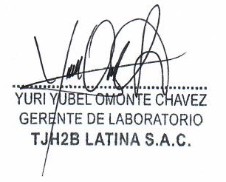

Revisado por:

--------------------------------------------------------------------------Fin del reporte------------------------------------------------------------------

**ANEXO DE INTERPRETACION DE RESULTADOS:**

**CONCLUSIONES:**

El contenido de PCB’s detectado es <1.0 ppm, se considera que el fluido está libre de PCB´s.

No se recomiendan especiales precauciones

**Comentarios**:

Se considera libre de PCB’s cuando el contenido total es menor a 2 ppm.

Según Decreto Supremo 067-2005-RE (Ratificación del Convenio de Estocolmo), los valores permitidos de PCB para aceites dieléctricos son de <50 ppm.

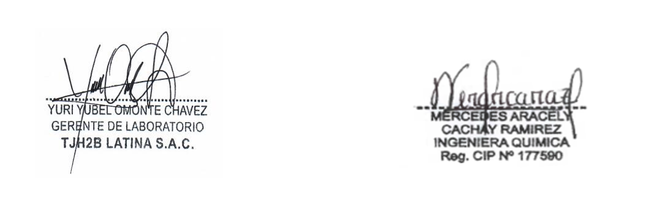

Las opiniones o interpretaciones contenidas en este informe se basan en el material recolectado y representan el mejor juicio de TJH2B LATINA SAC y no son refrendadas por el ente acreditador.